استفاده از myCAV برای انجمن های ثبت شده

پیشینه

Consumer Affairs Victoria یک سیستم جدید آن لاین را برای انجمن های ثبت شده (incorporated
associations) راه اندازی کرده است .(IAs)

این سیستم که myCAV نامیده می گردد بخشی از استراتژی دیجیتال دولت ویکتوریا است تا اطمینان حاصل شود که اطلاعات خدمات دولتی بصورت آن لاین در دسترس ساکنان ویکتوریا است.

تمامی انجمن های ثبت شده باید برای ارسال صورت وضعیت سالانه خود، پرداخت وجوه و اعلام تغییرات به ما از myCAV استفاده نمایند.

کارهای مربوطه همانند همان کارهایی است که هم اینک انجام می گردد، با این استثنا که آن لاین صورت
می پذیرند.

درباره myCAV

استفاده از myCAV رایگان است. کاغذ بازی را کم می کند وانجام الزامات قانونی شما را آسانتر می کند.

شما می توانید از myCAV برای موارد زیر استفاده کنید:

- یک انجمن را به ثبت برسانید
- به راحتی و با سرعت به اطلاعات انجمن دسترسی پیدا کنید
- بلافاصله اطلاعات انجمن را تغییر داده و یا به روز رسانی کنید
- صورتحساب های سالانه خود را ارسال نمایید
- تراکنش ها و سوابق خود را در یک مکان بایگانی نمایید.

نمایندگان می توانند کمک کنند

برای استفاده از myCAV لازم است تا دبیران IAs یک حسابmyCAV ، یک آدرس ایمیل و دسترسی به اینترنت داشته باشند.

چنانچه نیاز به کمک در استفاده از سیستم آن لاین دارید، یک دبیر می تواند به حداکثر تا 3 نماینده اجازه کمک دهد. دبیر همچنان مسئول تبعیت از قانون خواهد بود.

یک نماینده می تواند:
- عضو دیگری از انجمن شما باشد
- یک حسابدار یا وکیل باشد
- نماینده یک صنف (peak body) باشد
- یک دوست و یا عضوی از خانواده باشد.

یک نماینده می تواند همان کارهای دبیر رو به استثنا تغییر دبیرانجام دهد. تنها یک دبیر مشغول به خدمت می تواند یک دبیررا تغییر دهد.
این اطلاعات مراحل کلیدی کار myCAV با نشان می دهد تا

- یک حساب myCAV بسازید
- حساب خود را به سازمان ارتباط دهید
- از صفحه اینترنتی myCAV استفاده کنید
- صورت حسابهای سالانه را ارسال نمایید
- وجوه را بپردازید
- نام انجمن را تغییر دهید
- قوانین را تغییر دهید
- مشخصات دبیر را تغییر دهید
- نمایندگان را اضافه و حذف نمایید
- اطلاعات شخصی را تغییر دهید
- پسورد خود را تغییر دهید
- اطلاعات بیشتری کسب نمایید

ارسال و دریافت اطلاعات به روشهای الکترونیکی

استفاده از myCAV به دبیران این امکان را می دهد تا اطلاعات لازم را به روشهای الکترونیکی و براساس قانون انجمن های ثبت شده مصوب 2012 به Consumer Affairs Victoria بدهند و از
Consumer Affairs Victoria دریافت نمایند.

چگونه یک حساب جدید myCAV بسازیم؟
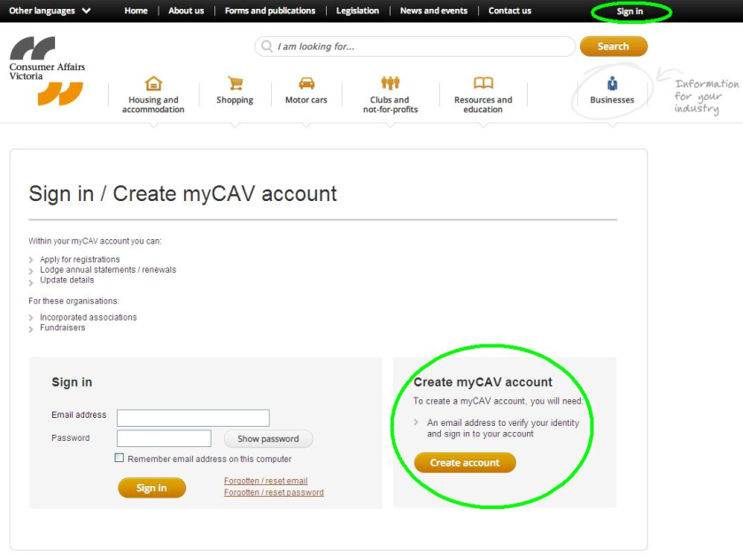 | برای راه اندازی حساب myCAV  - به وب سایت ما مراجعه کنید. www.consumer.vic.gov.au و در قسمت بالا سمت راست صفحه  Sign in(وارد شو) را برای  Sign in/Create myCAV  account (وارد شو/ حساب  myCAVمرا بساز) انتخاب نمایید.  - آنگاه این صفحه را خواهید دید ←  - دکمهCreate myCAV account (حساب myCAV مرا بساز) را انتخاب نمایید.
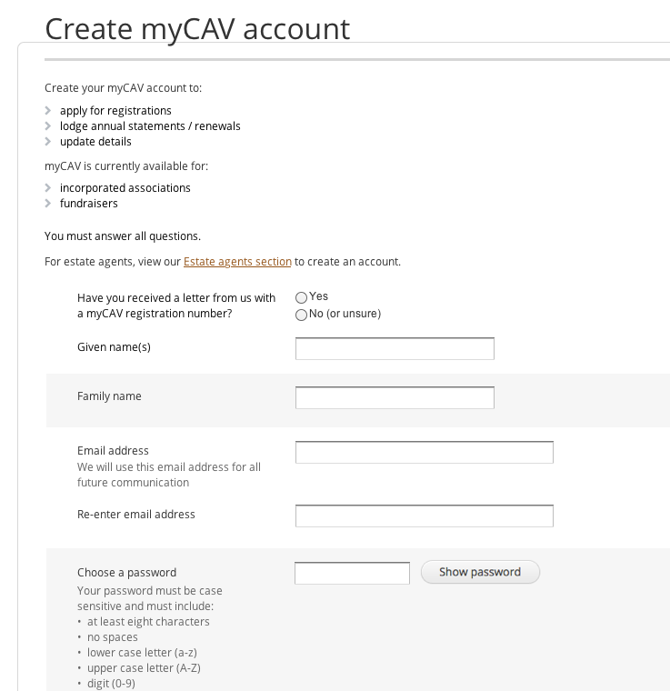 | - به سوالHave you received a letter from Consumer Affairs Victoria? (آیا نامه ای از Consumer Affairs Victoria دریافت نموده اید؟) پاسخ Yes  (آری) و یا No (خیر) (اگر مطمئن نیستید) بدهید.  - اگر پاسخ شما No (خیر) بود. اطلاعات لازم در فرم را پر نمایید و دکمه Create Account  (حساب را بساز) را انتخاب کنید.  - اگر پاسخ شما Yes (آری) باشد،  به صفحه شماره ثبت نام هدایت  می گردید.
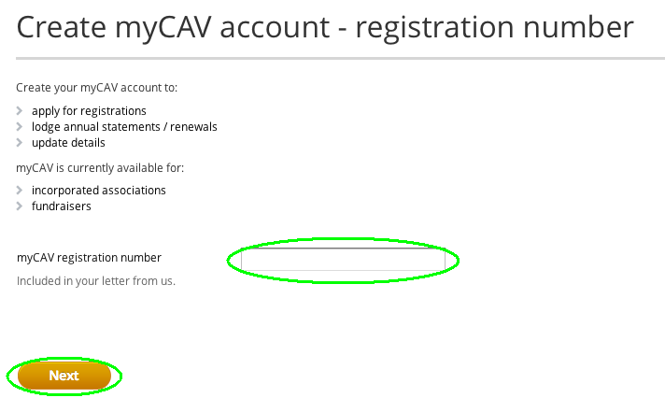 | در صفحه شماره ثبت نام:  - شماره ثبت نام myCAV که دربالای نامه شما درج شده وارد نمایید و  Next(بعدی) را انتخاب کنید.
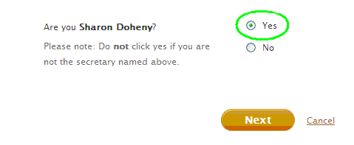 | - تایید کنید که همان شخصی هستید که نامش برروی صفحه ظاهر شده است. در صورت اینکه پاسخ Yes (آری) است برروی Next (بعدی) کلیک کنید.
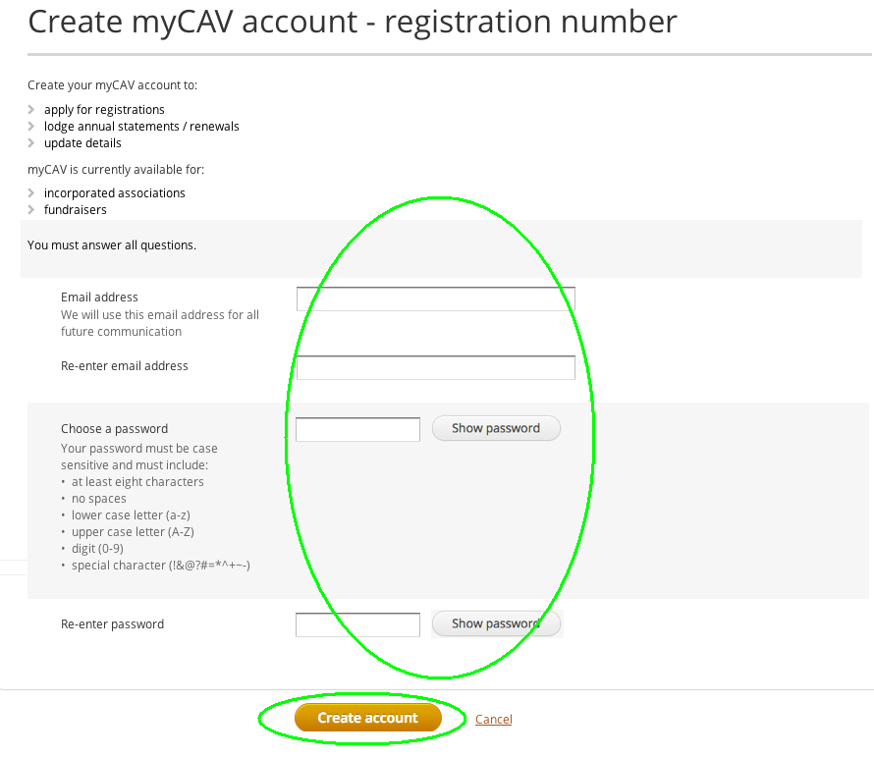 | - آدرس ایمیل و پسورد خود را  وارد نمایید.  - Show password(پسورد را  نشان بده) را برای چک کردن پسورد خود انتخاب نمایید.  - آنگاه برروی دکمهCreate  account (حساب را بساز)  کلیک کنید.  توجه: لطفا ایمیل و پسورد خود را به خاطر بسپارید و آنها را درجای  امنی نگهدارید.  پسورد باید حداقل 8 حرف باشد و دارای حداقل یک حرف کوچک، یک حرف بزرگ، یک رقم و یک کارکتر  خاص باشد.
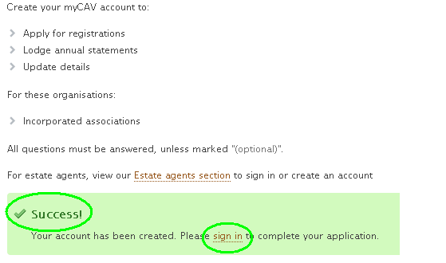 | یک پیام فوری به شما اطلاع می دهد که حساب خود را با موفقیت راه اندازی  نموده اید.  برروی لینک sign in (وارد شو) کلیک کنید تا درخواست خود را کامل نمایید.
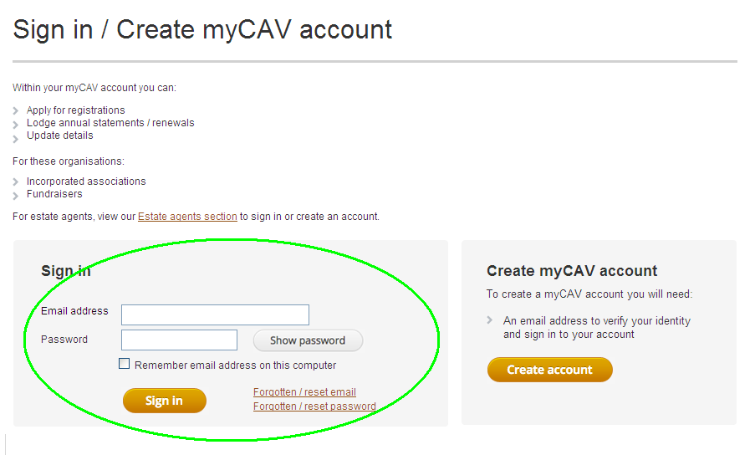 | در قسمت Sign in (وارد شو)  myCAV ایمیل خود و پسورد را  وارد نمایید و برروی دکمه Sign in  (وارد شو) کلیک کنید تا به صفحه  اصلی myCAV هدایت شوید.
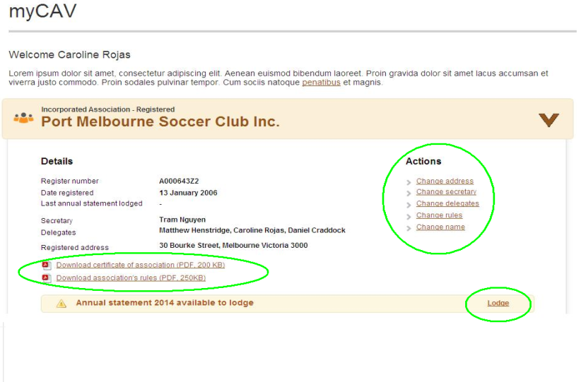 | شما می توانید در صفحه اصلیmyCAV:  - با استفاده ازفهرست Actions (اعمال) مشخصات انجمن خود را ببینید و تغییر دهید.  - قوانین و گواهینامه خود را  دانلود کنید.  - تراکنش های اخیر را مشاهده کنید.  - صورت وضعیت سالانه خود را ارسال نمایید.
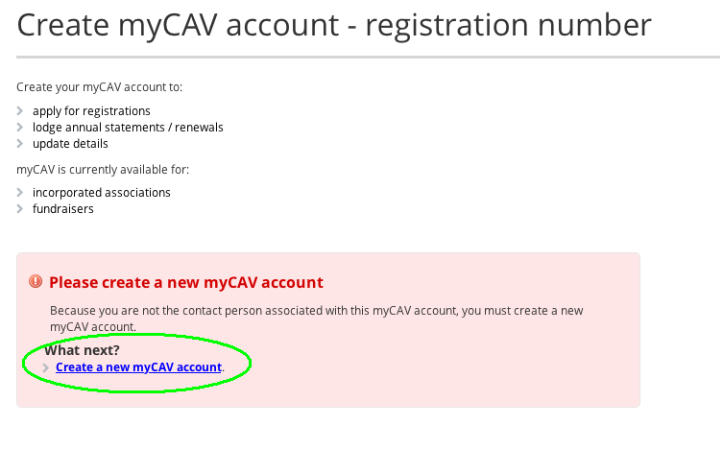 | توجه:  اگر شما فرد مورد نظر نیستید، برروی No (خیر) کلیک کنید. پیامی از شما می خواهد که حساب جدید myCAV راه  اندازی نمایید.  برای انجام این کار لینک مربوطه در آن پیام را انتخاب کنید، نام، ایمیل و پسورد خود را وارد نموده و آنگاه دکمهCreate Account (حساب را بساز) را  کلیک نمایید.  وقتی که یک حساب جدید myCAV  را راه اندازی نمودید، آنگاه می توانید  آن را به انجمن خود ارتباط دهید.

چگونه حساب جدید خود را به انجمن ارتباط دهیم؟

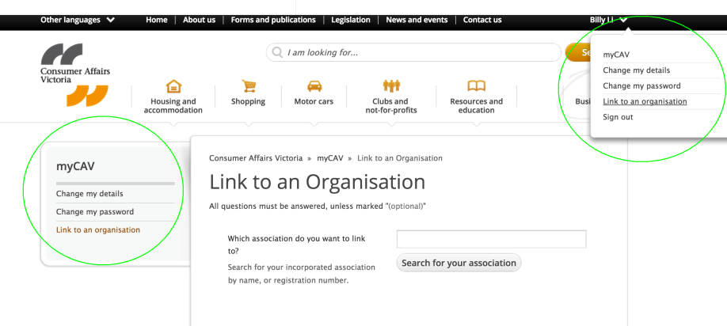 | هرگاه یک حساب جدید myCAV  راه اندازی نمودید، می توانید آن را  به انجمن خود ارتباط دهید.  - نام خود را در سمت راست بالای صفحه انتخاب کنید تا لیست مربوطه باز گردد.  - از این لیست گزینه Link to  an organisation  )به یک سازمان ارتباط بده)  را انتخاب کنید.
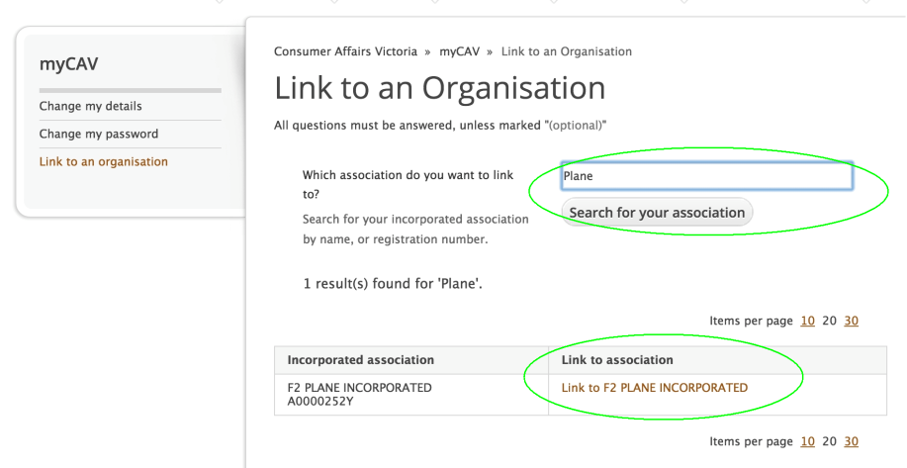 | - نام انجمنی که می خواهید به آن ارتباط بدهید را وارد کنید و دکمه Search for your association (یک انجمن را جستجو کن) را انتخاب کنید.  - وقتی نام انجمن خود را دیدید،  آن را انتخاب نمایید. وقتی که  مربعی با این پرسش که.  - Are you sure you want  to link the association as  secretary?(آیا مطمئن هستید که می خواهید به عنوان دبیر انجمن را ارتباط دهید؟) ظاهر شد گزینه OK (بسیار خوب) را تیک بزنید.
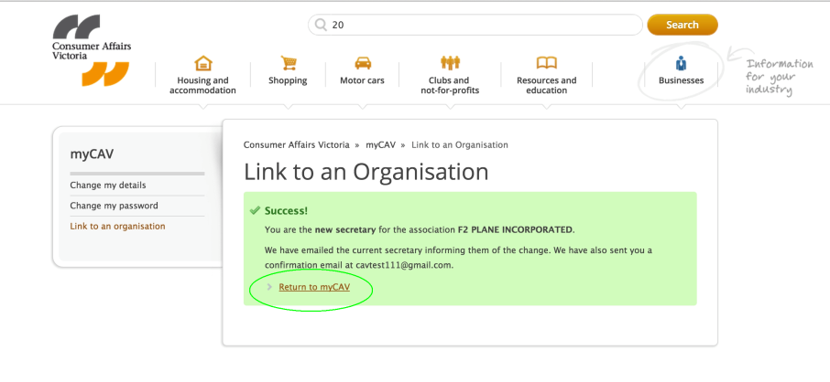 | یک پیام فوری به شما اطلاع می دهد که توانسته اید به صورت موفقیت آمیز حساب خود را به انجمن خود ارتباط دهید.  برای بازگشت به صفحه اصلی  myCAV، لینک Return to  myCAV(بازگشت به myCAV)  در متن پیام را انتخاب نمایید.
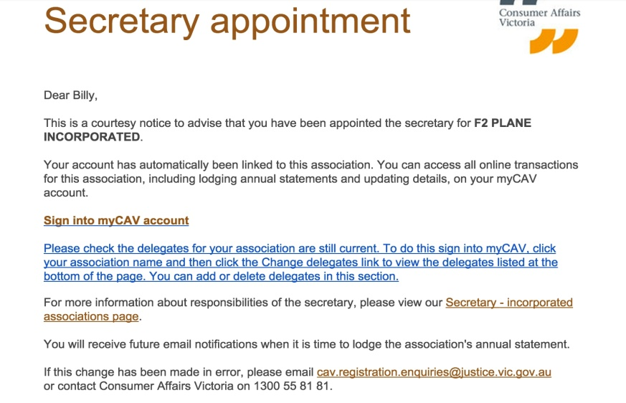 | شما ایمیلی دریافت خواهید کرد که به شما اطلاع می دهد که به انجمن ارتباط داده شده اید.  وقتی که لینک مربوطه در ایمیل را انتخاب کردید، به قسمت Sign in  (وارد شو) در myCAV بروید.
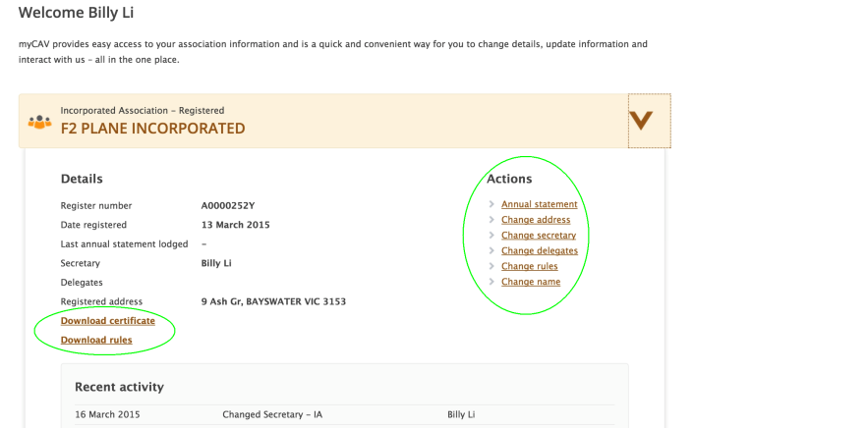 | هرگاه حساب myCAV خود را به انجمن خود ارتباط دادید، می توانید هرزمان که بخواهید وارد حساب myCAV خود در صفحه اصلی شوید.

چگونه از صفحه اصلی myCAV استفاده کنیم؟

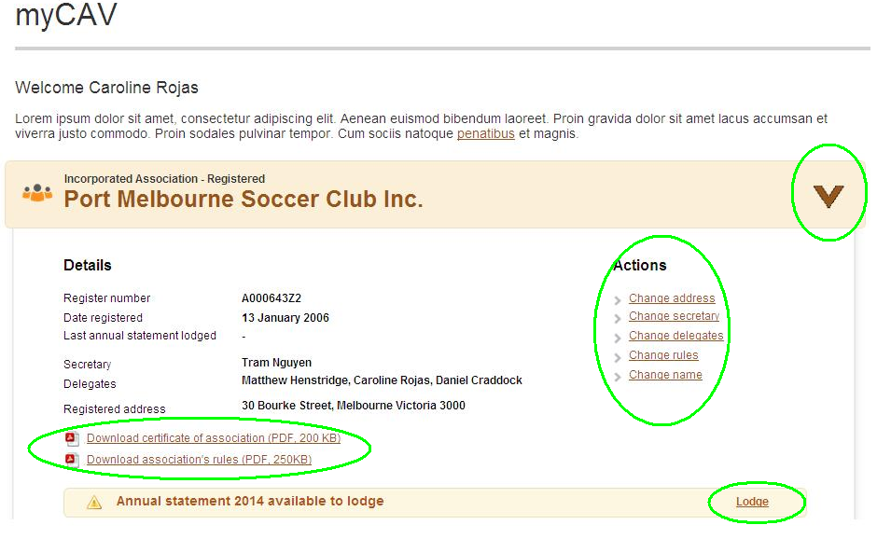 | تنها دبیر و نماینده می توانند مشخصات انجمن درmyCAV را تغییر دهند.  وقتی که تغییری صورت می پذیرد،  یک ایمیل برای اطلاع رسانی در مورد  آن تغییر به دبیر ارسال می گردد.  برروی صفحه myCAV پیکان مقابل نام انجمن را انتخاب کنید تا:  - مشخصات انجمن خود و فعالیت های اخیر را مشاهده نمایید.  - نسخه هایی از گواهینامه و قوانین را دانلود کنید.  - مشخصات انجمن خود را با استفاده از لیست Actions (اعمال) تغییر دهید.  - در موعد مقرر صورت حساب سالانه خود را ارسال نمایید.

چگونه صورت حساب سالانه خود را ارسال نمایم

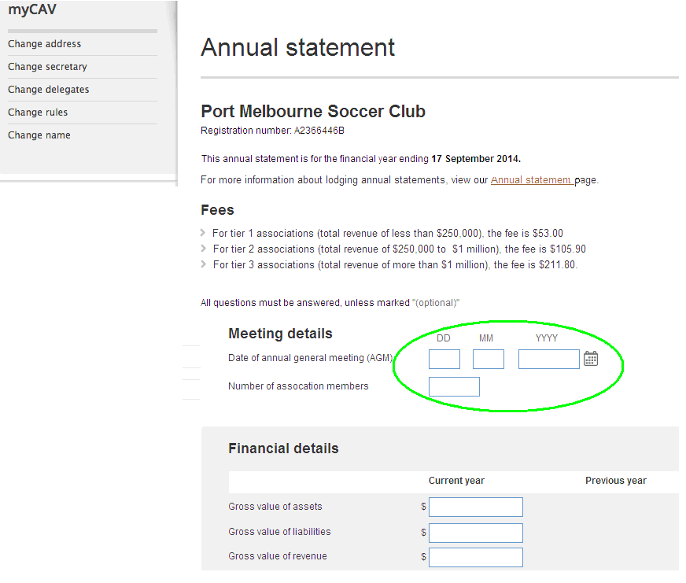 | همه انجمن ها باید صورت سالانه خود را ظرف حداکثر یک ماه از مجمع عمومی سالانه خود (AGM) به myCAV  ارسال نمایند.  یک ایمیل برای یادآوری ارسال صورت حساب به شما ارسال می گردد.  انجمن های سطح1 – آنهایی هستند کهدرآمد سالانه آنها کمتر از$250,000 است و دیگر نیازی نیست که همراه صورت سالانه، صورتهای مالی خود را ارسال نمایند. انجمن های سطح 2 و سطح3 باید صورتهای مالی خود را و یک نسخه از گزارشهای بازرسی و حسابرسی خود را بصورت فایل الکترونیکی ارسال نمایند.  لینکlodge (ارسال) برروی صفحه اصلی myCAV انتخاب کنید:  - اطلاعات لازم را وارد نمایید.
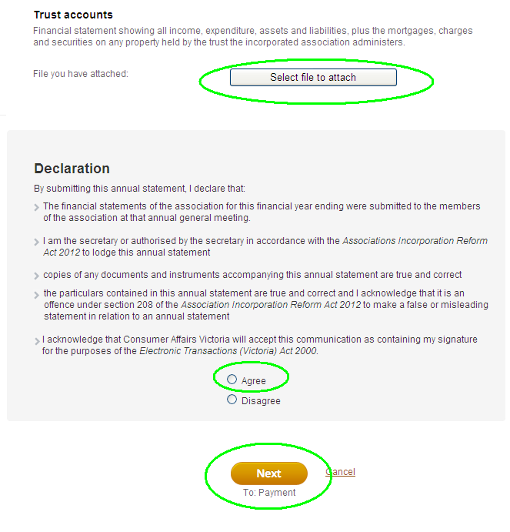 | - مدارک تکمیلی را بصورت فایل الکترونیکی با کلیک برروی Select file to attach  (فایل را برای ضمیمه انتخاب کن) ضمیمه کنید. مدارک را برروی رایانه خود پیدا کنید و دکمه Ok (بسیار خوب) را انتخاب نمایید.  )فایل ها باید دارای فرمتdoc, .docx, .xls, .xlsx, text, .pdf  باشند و حجم آنها بیشتر از 5MB نیز نباشد (  - با دقت Declaration (اظهارنامه) را بخوانید و Agree (موافقم) را انتخاب نمایید.  - Next (بعدی) را انتخاب کنید تا به بخش پرداخت هدایت گردید.  توجه:  موافقت با اظهارنامه در myCAV  به لحاظ حقوقی الزام آور است.

چگونه درmyCAV پول پرداخت نماییم
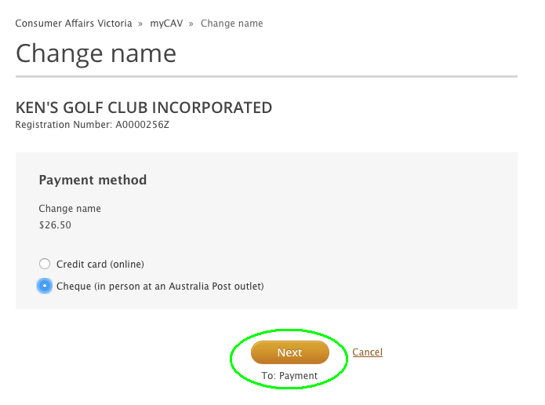 | وقتی از myCAV استفاده می کنید می توانید انتخاب کنید که وجه را آن لاین بپردازید و یا بصورت حضوری با استفاده از چک در اداره  پست بپردازید.  برای پرداخت:  - نوع پرداخت مورد نظر را  تیک بزنید.  - Next (بعدی) را برای هدایت شدن به بخش پرداخت  انتخاب نمایید.
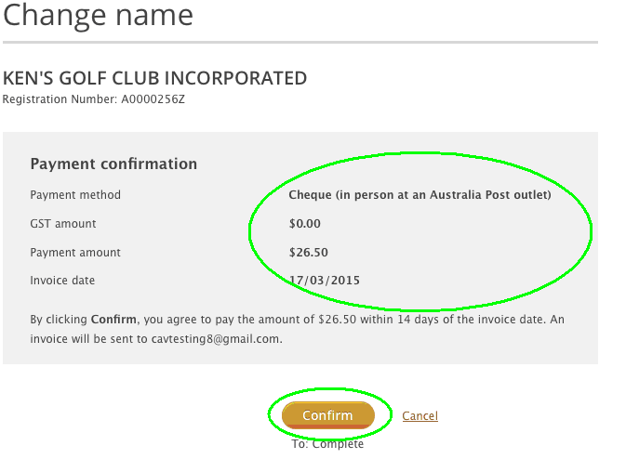 | اگر حضوری پرداخت می کنید:  - از صحیح بودن اطلاعات مطمئن شوید و آنگاه Confirm (تایید) را انتخاب کنید.  توجه:  یک صورتحساب برای شما ارسال می گردد شما14 روز وقت دارید تا وجه را پرداخت نمایید. در زمان پرداخت لازم است رسید مربوطه را  مطالبه نمایید.
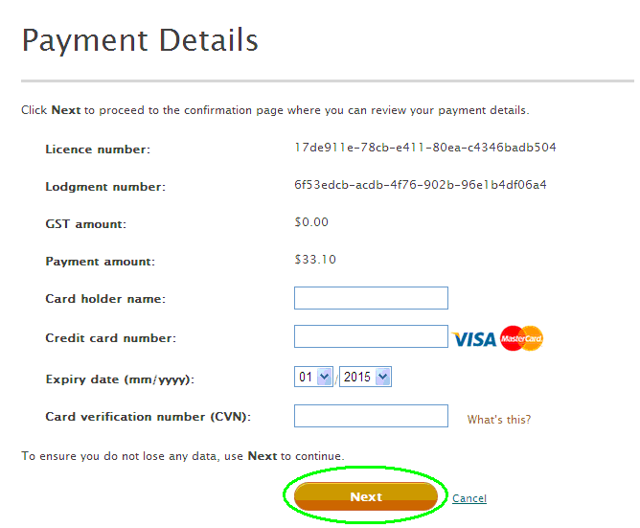 | چنانچه آن لاین پرداخت می کنید:  - به یک کارت بانکی و یا  کارت اعتباری Visa و یا  MasterCardنیاز خواهید داشت.  - مشخصات کارت را وارد نمایید  و Next (بعدی) را برای ادامه  کار انتخاب نمایید.  - اگر اطلاعات صحیح است، Make payment (پرداخت گردد) را انتخاب نمایید.  توجه:  یک پیام فوری به شما اطلاع می دهد که با موفقیت پرداخت کرده اید و رسید مربوطه برای شما ایمیل  می گردد.

چگونه نام انجمن را تغییر دهیم

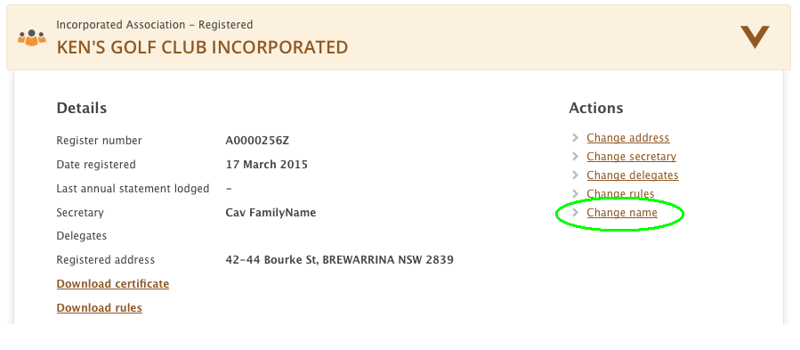 | برای تغییر نام انجمن شما نیاز به یک تصمیم ویژه می باشد.  پس از تصویب تصمیم:  - گزینه Change name(نام را  تغییر بده) را ازلیستActions  (اعمال) انتخاب نمایید.
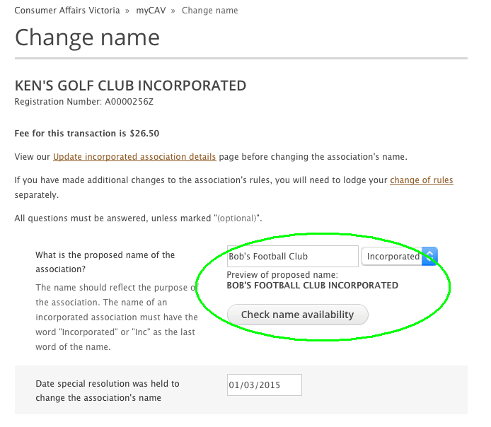 | - نام مورد نظر را وارد نموده و  گزینه Check name availability (چک کردن موجود بودن نام) را  انتخاب نمایید.
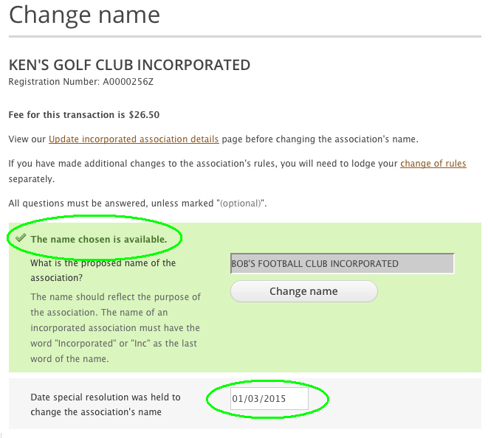 | - پیامی ظاهر می گردد که به شما می گوید نام انتخابی موجود می باشد.  توجه:  اگر نام مورد نظر شما موجود نباشد، باید نام دیگری برگزینید.  - تاریخ تصمیم گیری ویژه را وارد نمایید.
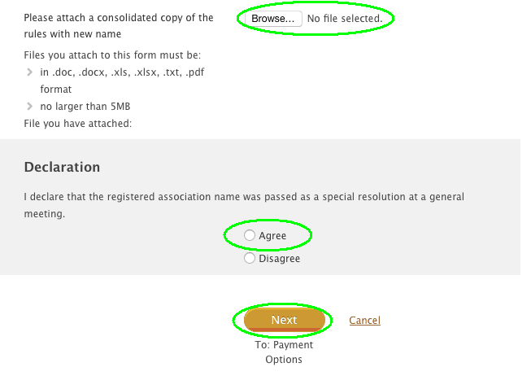 | - یک نسخه از قوانین خود را با نام  جدید انجمن در قالب فایل الکترونیکی  ضمیمه کنید.  - اظهار نامه حقوقی و الزام آور را مطالعه نموده و گزینه ها Agree (موافقم)  و Next (بعدی) را برای رفتن به  مرحله پرداخت کلیک نمایید.
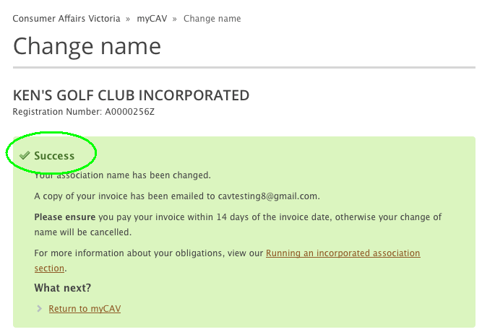 | پس از پایان مرحله پرداخت، یک پیام فوری مبنی برآنکه نام انجمن شما تغییر کرده است دریافت خواهید نمود.
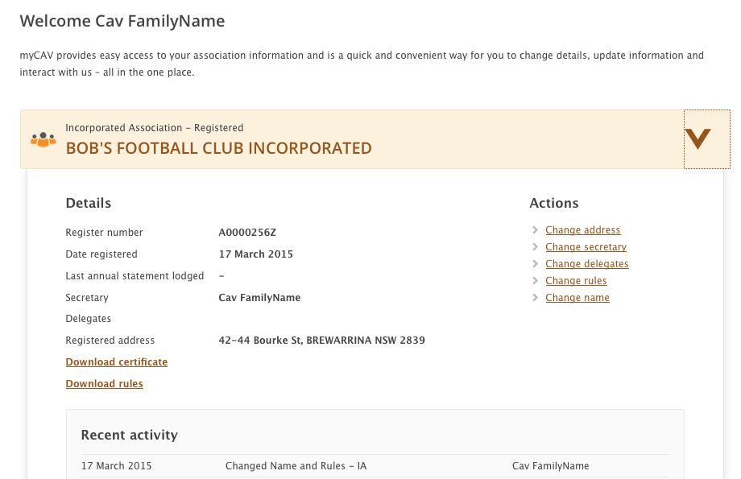 | در دفعات بعدی که وارد myCAV می  شوید خواهید دید که نام انجمن شما تغییر  کرده است.

چگونه قوانین را تغییر دهیم
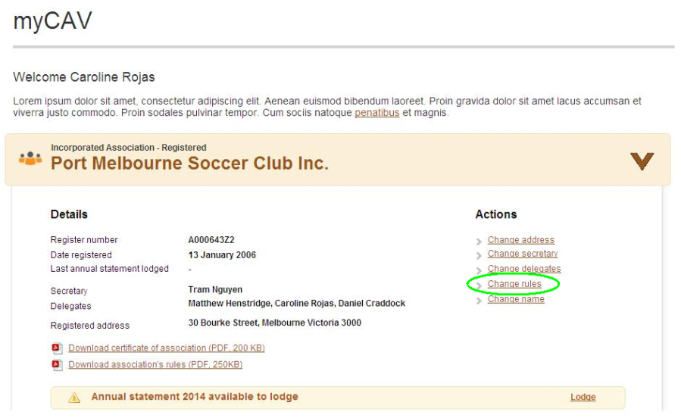 | برای تغییر قوانین انجمن شما نیاز به یک تصمیم ویژه می باشد.  پس از تصویب تصمیم:  - گزینه Change rules (قوانین را  تغییر بده) را از لیست Actions  (اعمال) انتخاب نمایید.
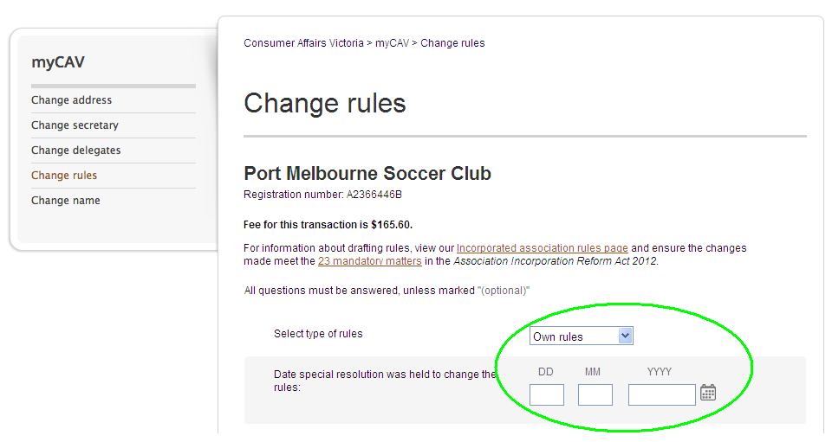 | - گزینه Own rules (قوانین خویش)  و یا model rules (قوانین نمونه)  را از لیست مربوطه انتخاب نمایید.  - تاریخ تصمیم گیری ویژه را وارد نمایید.
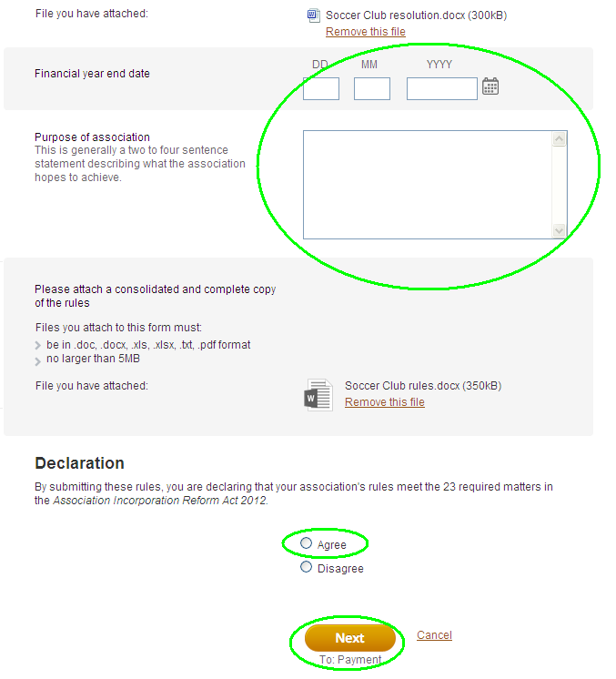 | - یک نسخه از برگ تصمیم گیری ویژه را بصورت فایل الکترونیکی ضمیمه کنید.  - تاریخ پایان سال مالی و اهداف سازمان خود را وارد نمایید.  - یک نسخه الکترونیکی از قوانین خود را ضمیمه نمایید.  - گزینه Agree (موافقم) را پس از مطالعه اظهارنامه انتخاب نموده و سپس برروی Next (بعدی) کلیک نمایید تا به مرحله  پرداخت برسید.

چگونه دبیررا تغییر دهیم و یا جزئیات را به روز رسانی کنیم؟

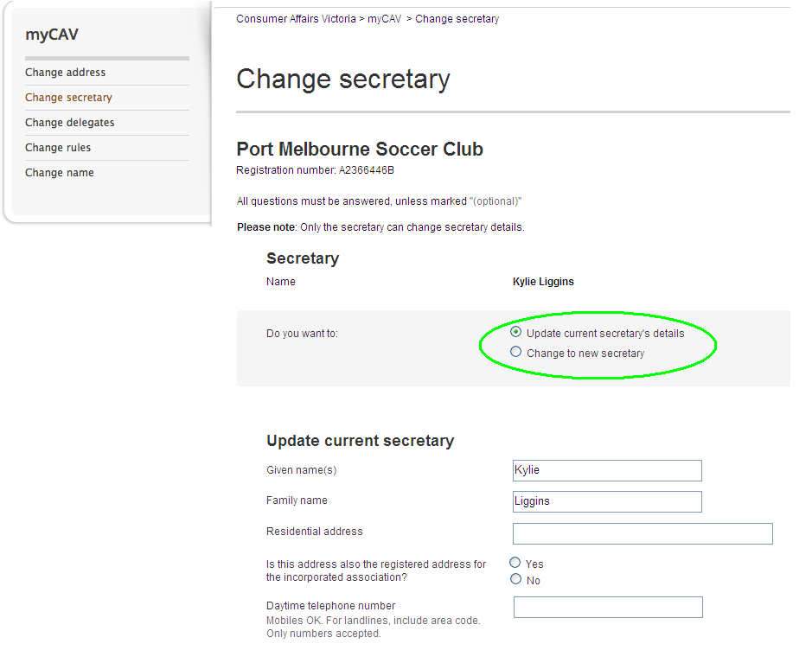 | تنها دبیر فعلی می تواند، یک  دبیر را تغییر دهد.  برای تغییر مشخصات دبیر:  - گزینه Change secretary  (دبیر را تغییر بده) را از لیست  Actions (اعمال) برروی صفحه  اصلی myCAV انتخاب کنید.  - آنگاه گزینهUpdate current  secretary’s details (مشخصات  دبیر فعلی را بروز رسانی کن) و یا  گزینه Change to new secretary.  (دبیر جدید را جایگزین کن)  را انتخاب کنید.
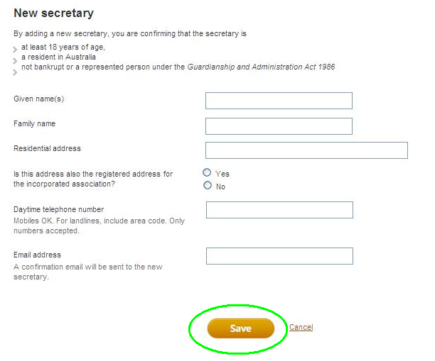 | - جزئیات جدید را وارد کنید.  - Save (ذخیره کن) را انتخاب کنید.  در صورت تغییر دبیر، ایمیلی برای دبیر قبلی  و نمایندگان انجمن مبنی بر تغییر دبیر ارسال  می گردد.  دبیر جدید یک ایمیل مبنی بر انتصاب به سمت دبیری و نیز یک لینک برای فعال سازی حساب myCAV دریافت خواهد نمود.

چگونه یک نماینده را حذف کنیم

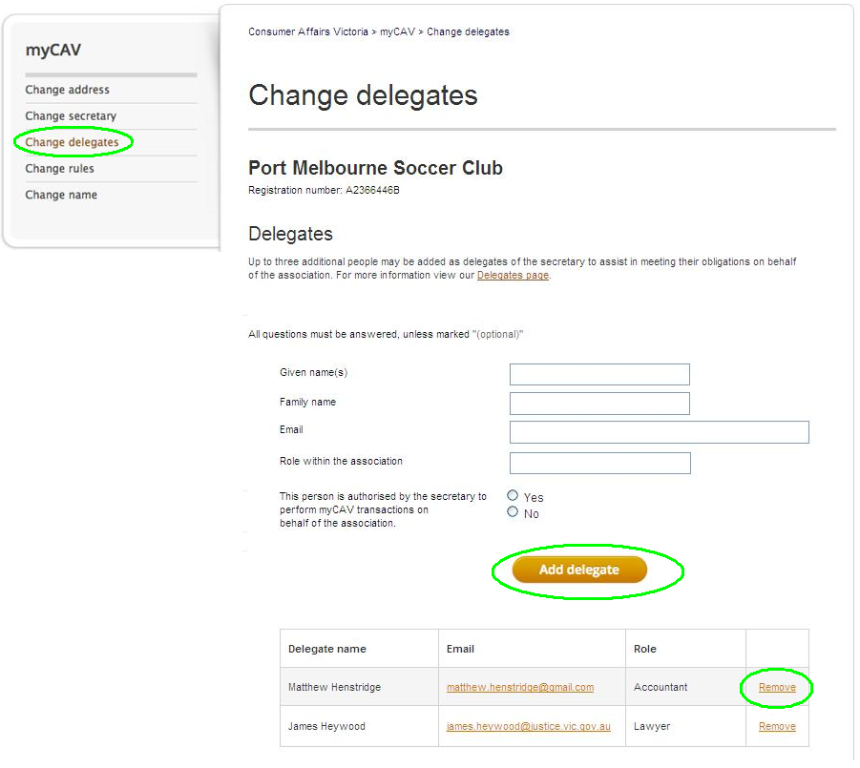 | یک دبیر می تواند در صورت نیاز تا سه نماینده را برای کمک به انجام کارهای اداری در myCAV منصوب کند.  برای اضافه کردن نماینده:  - گزینه Change delegates  (نماینده را تغییر بده) را از لیست  Actions (اعمال) انتخاب کنید.  - برای اضافه کردن نماینده: مشخصات نماینده جدید را وارد کنید و با زدن علامت تیک تایید نمایید که این نماینده ازطرف دبیر انتخاب شده است.  - گزینه Add delegate (نماینده را  اضافه کن) را انتخاب کنید.  چنانچه سه نماینده در حال حاضر انتخاب شده اند، لازم است که دبیر یکی از نمایندگان فعلی را برای اضافه کردن نماینده جدید، حذف نماید.  برای حذف نماینده:  - گزینه Delete (حذف) مقابل نام نماینده را  انتخاب کنید.  یک ایمیل به نماینده ای که حذف شده  است و نیز یک ایمیل برای دبیر درخصوص  این تغییر ارسال می گردد.  نمایندگان و دبیران حذف شده دیگر به  جزئیات انجمن در حساب myCAV  خویش دسترسی نخواهند داشت.

چگونه مشخصات فردی را تغییر دهید
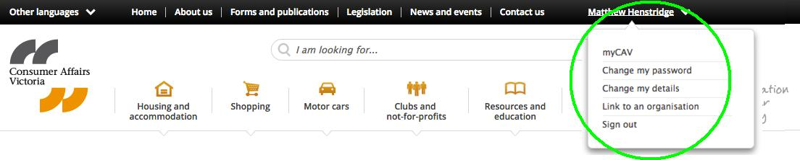 | بدلیل حفظ حریم خصوصی افراد، شما تنها می توانید مشخصات فردی خود را در myCAV روئیت نمایید.  برای تغییر مشخصات فردی:  - به وب سایت ما بروید و نام خود را در بالای صفحه انتخاب نمایید تا جعبه تحتانی بازگرد.  - کاری را می خواهید انجام دهید  انتخاب کنید.
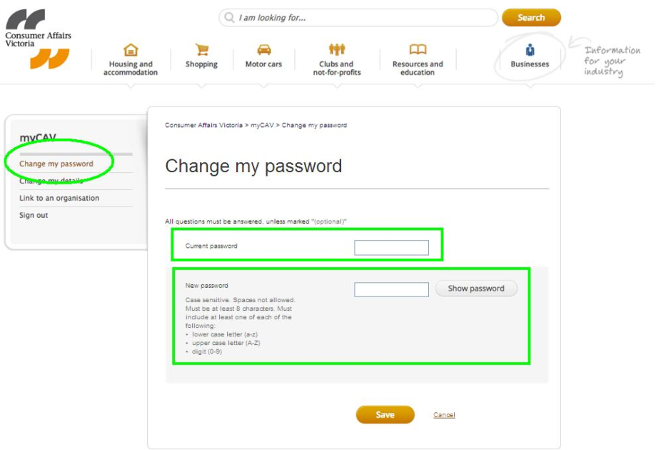 | مثلا برای تغییر پسورد:  - از آن لیست Change my password (پسورد مرا تغییر بده) را انتخاب کنید.  - پسورد فعلی خود را وارد کنید.  - یک پسورد جدید وارد کنید و گزینه  Show password (پسورد را  نشان بده) را انتخاب کنید تا مطمئن شوید صحیح است.  - گزینه Save (ذخیره) را انتخاب کنید  و یک پیام فوری انجام تغییر را تایید  می کند.

چگونه پسورد خود را عوض کنیم

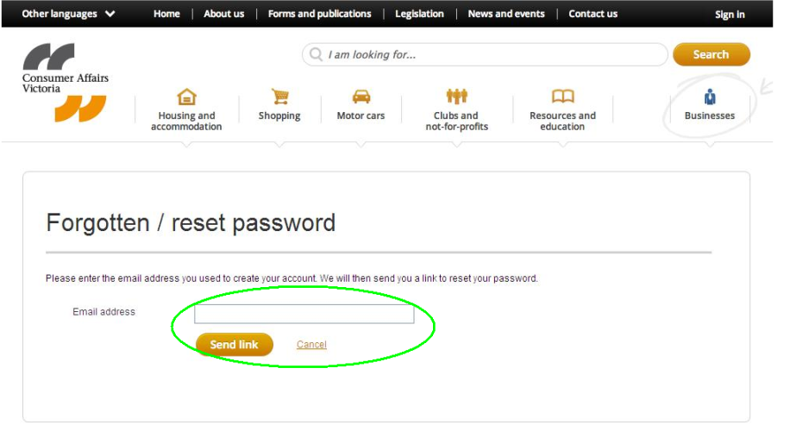 | اگر پسورد خود را فراموش کردید  - به صفحه Sign inدر myCAV بروید  و گزینه Forgotten/reset (فراموش کردم /احیا کن) پسورد را انتخاب نمایید.  - آدرس ایمیل خود راوارد کنید و  Send link (لینک را ارسال کن)  را انتخاب نمایید.  یک ایمیل برای شما ارسال می شود که پسورد خود را عوض کنید.  شما24 ساعت فرصت خواهید داشت تا برروی لینک کلیک کنید و پس از طی کردن مراحل پسورد جدیدی برای خود انتخاب کنید.  اگر این لینک پیش از تغییر پسورد منقضی شود، همین مراحل را تکرار کنید.

چگونه از myCAV خارج شویم

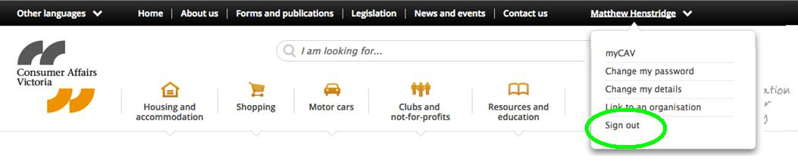 | بدلایل امنیتی همواره پس از انجام کار از myCAV خارج شوید.  - درسمت راست بالای صفحه  Sign out (خارج شو) را انتخاب نمایید.

کارهایی که روی myCAV انجام نمی شوند

تنها فعالیتهایی که برروی myCAV انجام نمی گردد عبارتند از:

- ادغام انجمن ها
- درخواست مهلت بیشتر برای برگزاری مجمع سالانه و ارسال صورت وضعیت
- انحلال و تعطیلی انجمن.

فرم های مربوطه برای موارد ذکر شده در وب سایت ما موجود است
www.consumer.vic.gov.au/associations

مرورگر اینترنتی خود را بروز نمایید

برای کسب بهترین نتیجه، توصیه می نماییم از Google Chrome به عنوان مرورگر اینترنتی خود استفاده کنید.
Chrome یک مرورگر سریع و کاربردی است و بصورت رایگان دانلود می گردد.

خدمات ترجمه

اطلاعات درباره myCAV به زبانهای مختلف در وب سایت ما موجود است
www.consumer.vic.gov.au/languages

شما می توانید با خدمات ترجمه رایگان به شماره 131 450تماس بگیرید. نام زبان خود را بگویید و از مترجم بخواهید به خط کمک رسانی به شماره 1300 55 81 81 در طول ساعات کاری روز تماس بگیرد.

همچنین کمک در خط کمک رسانی Koori به شماره 1300 661 511موجود است.

اطلاعات بیشتر

برای مشاهده ویدئوهای ما درباره myCAV و کسب اطلاعات و آخرین اخباردربارهmyCAV از سایت consumer.vic.gov.au/associations بازدید نمایید.

برای اشتراک خبرنامه غیرانتفاعی ما که دربرگیرنده اطلاعاتی درباره انجمن های ثبت شده است از
consumer.vic.gov.au/newslettersبازدید کنید.

myCAV بصورت مستمر به روزرسانی می شود. درحالی که باگذشت زمان ظاهر myCAV تغییر می کند، مراحل پله به پله آسان آن به شما کمک خواهد کرد تا کارهای لازم را برای انجمن خود به راحتی و سرعت به
انجام برسانید.

